

北京工业大学
2019-2020学年 第1学期
信息学部软件学院

课程名称： | 数据结构与算法I
报告性质： | □作业报告 █实验报告
学号： | 18080128 | 姓名： | 孙晨伟
任课教师： | 陈洪丽 | 课程性质： | 专业基础课
学分： | 4 | 学时： | 64
班级： | 180803 | 成绩：
小组成员： | 无
教师评语：
2019年9月2日

实验名称___实验二——1.链栈的基本操作_ __ 实验日期__2019-10-15_
实验报告要求：1.实验目的 2.实验内容 3. 算法设计 4.程序流程图5.运行结果 6.实验体会（包括调试过程中发现的问题及解决方法）。
1.实验目的
1)熟悉并掌握线性表的逻辑结构、物理结构。
2)熟悉并掌握顺序表的存储结构、基本操作和具体的函数定义。
3)熟悉VC++程序的基本结构，掌握程序中的用户头文件、实现文件和主文件之间的相互关系及各自的作用。
4)熟悉VC++操作环境的使用以及多文件的输入、编辑、调试和运行的全过程。
2.实验内容
1 )对元素类型为整型的顺序存储的线性表进行插入、删除和查找操作。
3.算法设计
1)问题定义与需求分析：根据设计题目的要求，对问题进行分析，确定系统的功能需求和性能需求。
为了解决对于顺序表有着不同要求的工作，本程序通过对栈的使用及实现来完成对顺序表内各项数据的不同操作。
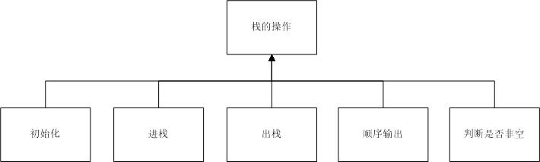
2)数据结构与算法设计：对问题描述中涉及的数据对象定义相应的数据结构，包括逻辑结构、存储定义和主要操作。对主要算法要进行时间和空间复杂度分析。
（1）数据对象：抽象数据类型 ElemType
（2）逻辑结构：顺序存储的线性结构
（3）主要操作：
初始化：时间复杂度 O（n）,空间复杂度 O（1）
进栈：时间复杂度 O（1）,空间复杂度 O（1）
出栈：时间复杂度 O（1）,空间复杂度 O（1）
顺序输出：时间复杂度 O（n）,空间复杂度 O（1）
判断非空：时间复杂度 O（1）,空间复杂度 O（1）
- 概要设计：采用面向对象方法设计软件结构，定义类及类之间的关系。要求系统结构合理、易于实现。
本程序通过构造struct Stack来实现对栈的定义，内部数据元素包括：ElemType，栈顶指针int top。
对栈的操作均在全局中定义，主函数内调用。包括：Stack Init(Stack a)初始化函数，Stack Input(Stack a)入栈函数，Stack Output(Stack a)出栈函数，void All_output(Stack a)输出所有元素函数，void Empty(Stack a)判断是否为空函数
- 详细设计：对数据结构和基本操作做进一步的求精，写出数据存储定义，用程序流程图或伪码对算法进行描述。
- 初始化栈
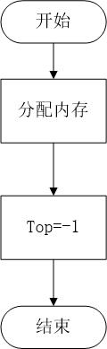
- 入栈
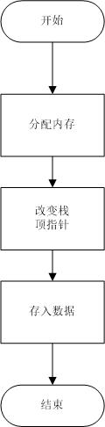
- 出栈
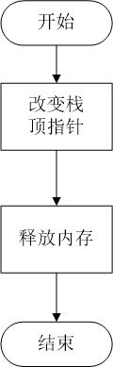
- 顺序输出栈内数据
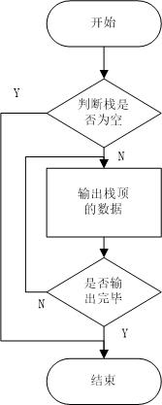
- 判断栈是否为空
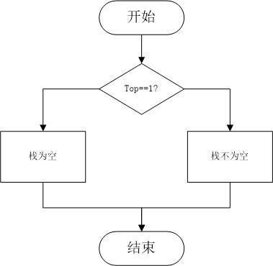

- 编码与测试：用C/C++编程实现系统，并设计测试用例对系统进行测试，修改程序中的错误，形成格式和风格良好的源程序清单。
通过使用c++构造与对栈的使用及操作，实现了对栈这一类数据结构的操作，在编写代码的过程中修改了代码中的错误，形成了良好的编写风格。
6)设计结果分析：对系统应用效果进行分析，评价系统的先进性、实际应用价值及在在的问题。
应用效果：实现了对栈内数据的所有操作
实用价值：通过对部分接口的修改来实现对数据的批量管理和编辑，具有良好的实用价值

4.程序流程图
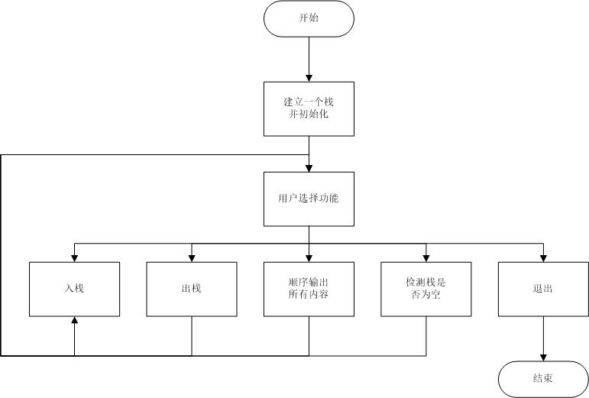
5.运行结果
1.用户选择菜单
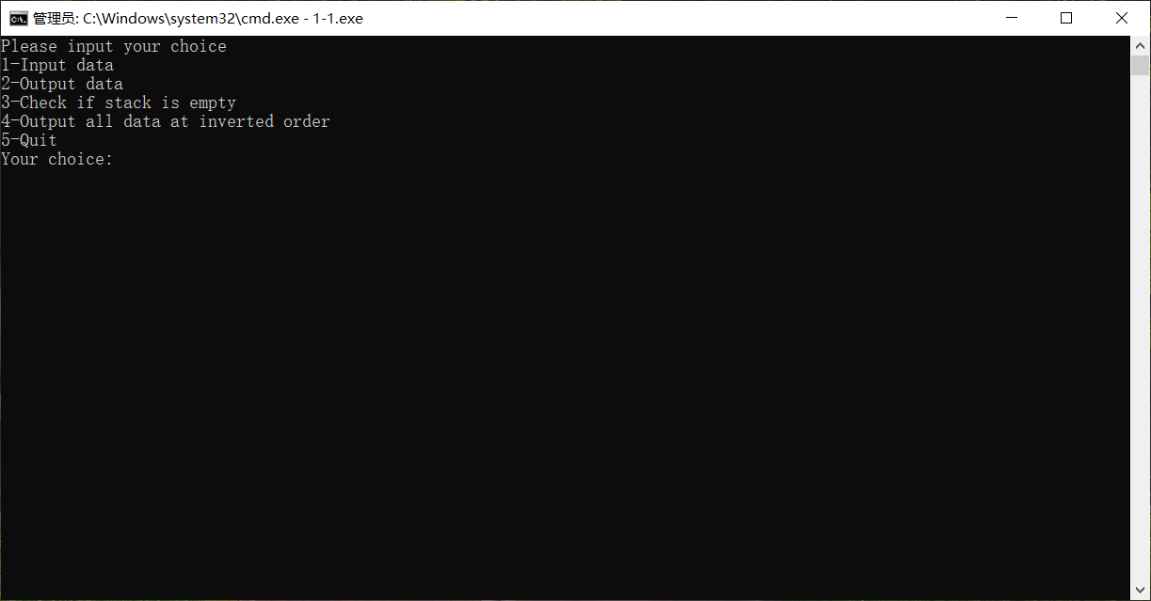
- 入栈
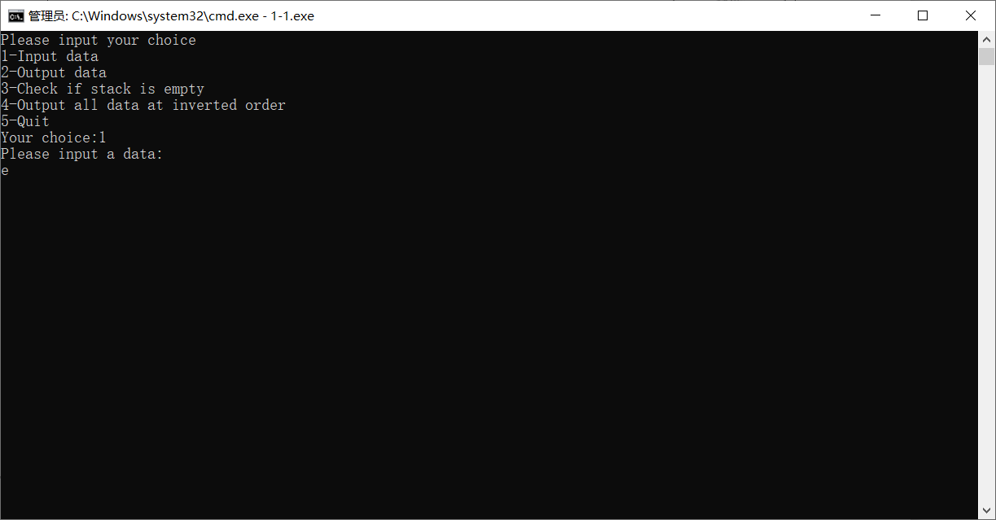
- 出栈
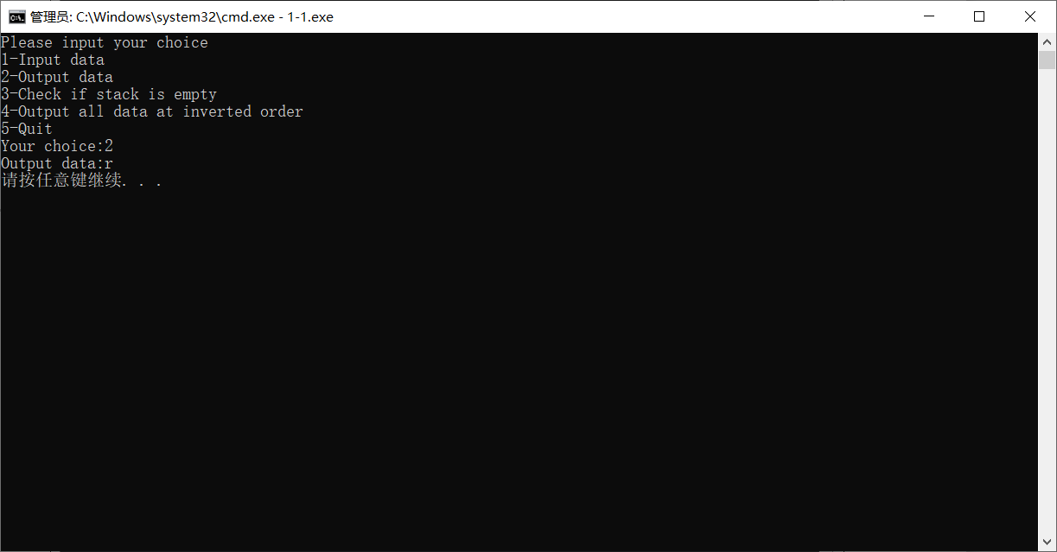
- 顺序输出
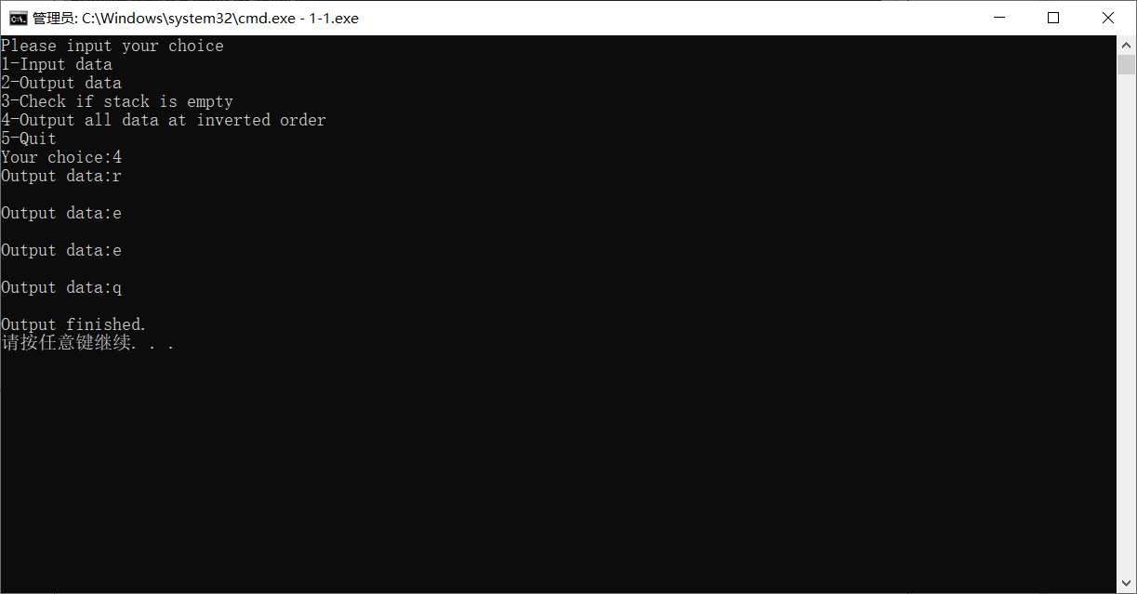
- 检测栈受否为空
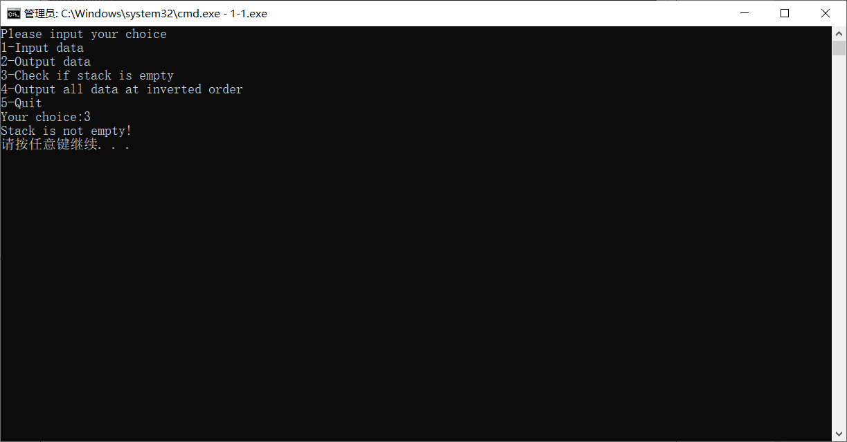

6.实验体会（包括调试过程中发现的问题及解决方法）。
在本次实验中我学会了用栈这种数据结构来存储数据，学会了更高效，更迅速地管理数据，同时也有能力能将这种数据结结构应用到生活中。
不过在建立栈的过程中会出现对栈顶指针的判断失误，与此同时也没能很好地把类和数据结构很好的结合到一起。不过所有问题都已经修复了，可以完美地使用栈这种数据结构了。

